ВОЛОГОДСКАЯ ОБЛАСТЬ

МЭРИЯ ГОРОДА ЧЕРЕПОВЦА

У П Р А В Л Е Н И Е О Б Р А З О В А Н И Я

Приказ

05.02.2018 | № | 406

О проведении городского этапа
Всероссийского детского экологического форума «Зелёная планета 2018»

В соответствии с планом проведения мероприятий по экологическому образованию на февраль 2018 года
ПРИКАЗЫВАЮ:
- Организовать и провести городской этап Всероссийского детского экологического форума «Зелёная планета 2018» до 22 февраля 2018 года.
2. Ответственность за проведение городского этапа Форума возложить на Г.А. Сухову, методиста МБОУ ДО «Дворец детского и юношеского творчества имени А.А.Алексеевой», И.А. Лобанову, методиста по направлению «Дошкольное образование».
3. Контроль за исполнением приказа возложить на Барабанову Марию Геннадьевну, заместителя начальника управления образования, начальника отдела общего и дополнительного образования.

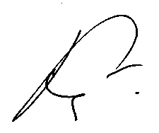
Начальник управления Л.В. Коробейникова

